**Отчет по лабораторной работе № 2**

«Применение многослойной нейронной сети

для аппроксимации функций»

студента Демидовой Ж.А. группы Б19-504. Дата сдачи:__31.05.22__

Ведущий преподаватель: Трофимов А.Г. оценка: подпись:_______

Вариант №__5___

*Цель работы*: изучение математической модели многослойной нейронной сети и решение с её помощью задачи аппроксимации функций.

1. Подготовка данных

|  |  |  |  |
| --- | --- | --- | --- |
| Аппроксимируемая функция | Число  входов | Число выходов | Диапазон изменения аргументов |
| 5abs(sin(2x))+abs(x) | 1 | 1 | [-10; 10] |

Формирование обучающей, валидационной и тестовой выборок:

|  |  |  |  |  |
| --- | --- | --- | --- | --- |
|  | Обучающая | Валидационная | Тестовая | Всего |
| % | 60 | 30 | 10 | 100 |
| Объём выборки | 180 | 90 | 30 | 300 |

График аппроксимируемой функции:

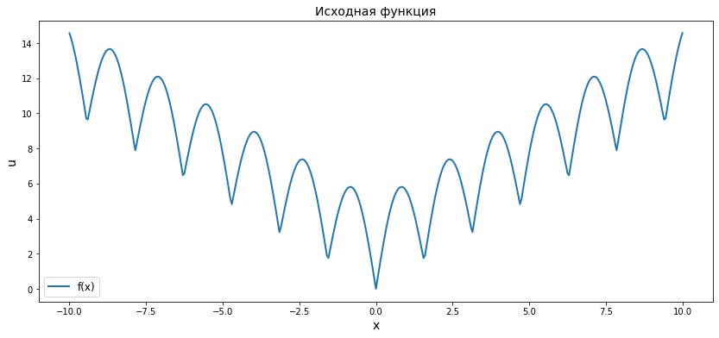

1. Обучение и тестирование нейронной сети с одним скрытым слоем

Параметры архитектуры сети:

|  |  |  |  |  |
| --- | --- | --- | --- | --- |
| Число входов | Число выходов | Число нейронов в скрытом слое | Функция активации нейронов скрытого слоя | Функция активации выходного нейрона |
| 1 | 1 | 64 | Sin  y = sin(h) | Linear  *y* = *h* |

Схема нейронной сети:

|  |
| --- |
|  |

Параметры обучения:

|  |  |  |  |
| --- | --- | --- | --- |
| Метод обучения | Скорость обучения a | Режим обучения | Функция потерь |
| GD | 0.01 | Batch | Quadratic loss |

Метод инициализации сети: равномерное распределение R(-2.5,2.5), случайная генерация

Критерий обучения: *E*(*w*) =

Критерий останова:*E*(*w*)val ≤ 0.5_______________________________________

Зависимость выхода *y*(*x*) сети от входа сети (изобразить три графика: до обучения, после обучения и график аппроксимируемой функции):

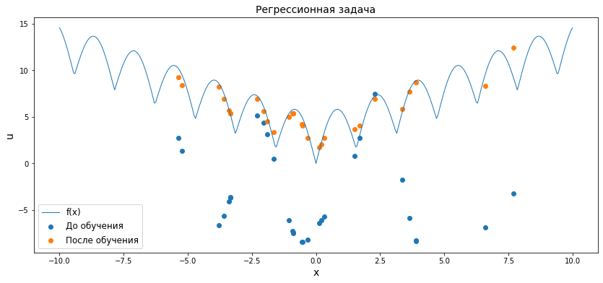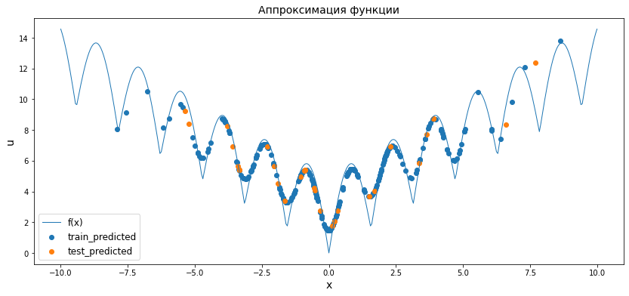

Зависимость выходов *yk*(*x*) нейронов скрытого слоя от входа сети (изобразить на одном графике):

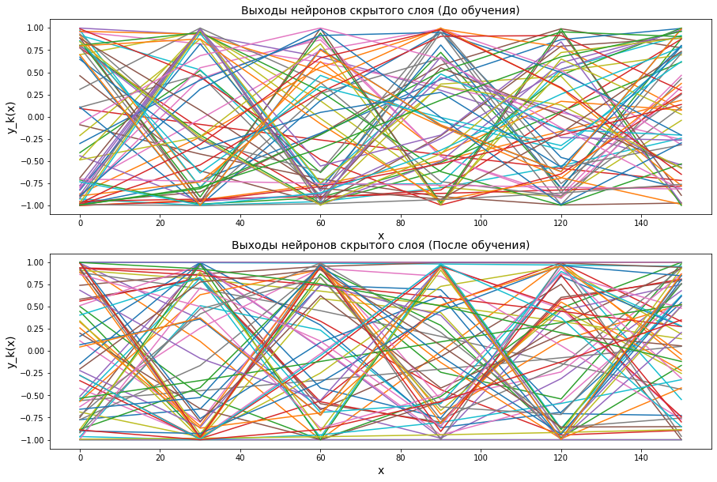

Зависимость ошибки сети *E*(t) на обучающей, валидационной и тестовой выборках от времени обучения:

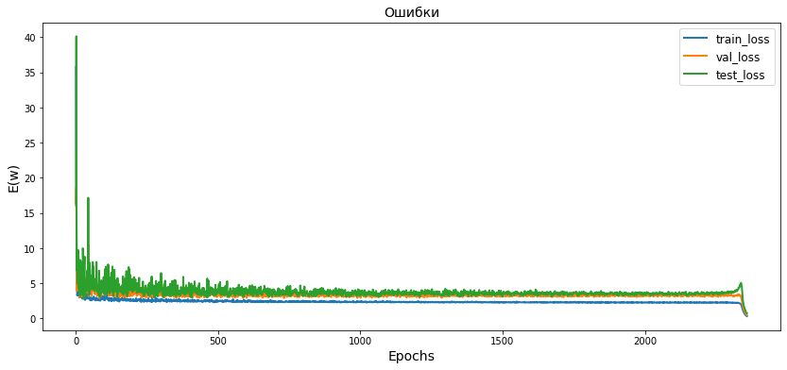

Зависимость синаптических коэффициентов сети *w*(t) от времени обучения:

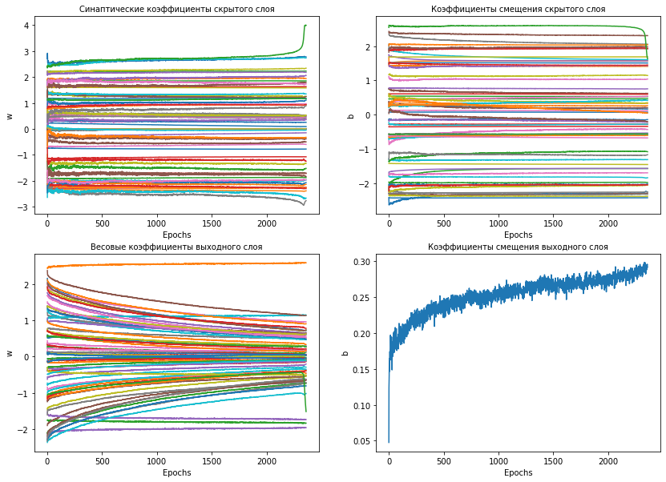

Показатели качества обученной нейросетевой модели:

|  |  |  |  |
| --- | --- | --- | --- |
|  | Обучающая | Валидационная | Тестовая |
| Макс. абс. ошибка | 0.4806 | 0.5450 | 0.5111 |
| С.к.о. ошибки | 0.3507 | 0.4872 | 0.3890 |
| RMSE | 0.5926 | 0.6980 | 0.6237 |

Обученная нейросетевая модель *обладает* способностью к генерализации данных. Для улучшения качества аппроксимации требуется использовать*сеть с меньшим числом нейронов, изменить критерий останова, обучить сеть заново из другой начальной точки.*

1. Улучшение качества аппроксимации

Параметры архитектуры сети:

|  |  |  |  |  |
| --- | --- | --- | --- | --- |
| Число входов | Число выходов | Число нейронов в скрытом слое | Функция активации нейронов скрытого слоя | Функция активации выходного нейрона |
| 1 | 1 | 32 | Sin  y = sin(h) | Linear  *y* = *h* |

Параметры обучения:

|  |  |  |  |
| --- | --- | --- | --- |
| Метод обучения | Скорость обучения a | Режим обучения | Функция потерь |
| GD | 0.01 | Batch | Quadratic loss |

Метод инициализации сети: равномерное распределение R(-2.5,2.5), случайная генерация.

Критерий останова: _____*E*(*w*)val ≤ 0.3______

Показатели качества обученной нейросетевой модели:

|  |  |  |  |
| --- | --- | --- | --- |
|  | Обучающая | Валидационная | Тестовая |
| Макс. абс. ошибка | 0.3878 | 0.4176 | 0.4054 |
| С.к.о. ошибок | 0.2500 | 0.2996 | 0.2819 |
| RMSE | 0.5926 | 0.5473 | 0.5310 |

Выводы: в рамках данной работы была изучена математическая модель многослойной нейронной сети и с её помощью решена задача аппроксимации заданной функции. По итогу лабораторной работы построена нейронная сеть, а затем улучшить эту нейронную сеть, изменяя параметры.